Государственное бюджетное дошкольное образовательное учреждение
центр развития ребёнка - детский сад № 49
Колпинского района Санкт-Петербурга.

Проект:
«Грибы в лесу.»
для детей второго младшего возраста.

Составила воспитатель:
Гаврюшева Л.В.

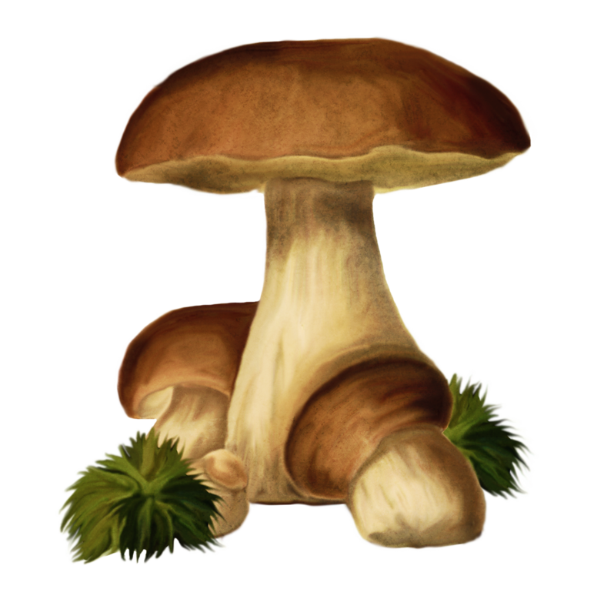

Проект «Грибы в лесу».

Тип проекта: познавательно-игровой.
Вид проекта: творческий
Продолжительность проекта: краткосрочный. (7 дней).
Предметы исследования: грибы.
Возраст детей: 3-4 года.

Актуальность проблемы:
С детства мы приучаем детей беречь, природу, видеть её красоту. Объясняем, как много красивого и полезного дарит нам природа. Особенно богата на эти подарки осень. Одним из таких подарков природы являются грибы. Чтобы у ребёнка возникло желание беречь и охранять природу, он должен научиться видеть её красоту. Должен понимать, что природа дарит нам свои плоды, которые не требуют от человека усилий. Например, в лесу мы можем собирать грибы, ягоды, целебные травы. Все эти подарки не только вкусны, но и полезны для здоровья. Поэтому с раннего детства мы приучаем детей любить природу и относиться к ней бережно.
Задачи:
1. Формировать у детей знания о грибах, об их строении.
2. Дать знания о разнообразии грибов.
3. Учить детей называть основные грибы.
4. Познакомить со свойствами съедобных и несъедобных грибов.
5. Дать знания о правилах поведения в лесу.
6. Обогащать и развивать словарный запас детей.
7. Воспитывать бережное отношение к природе.

Перспективное планирование работы с детьми по проекту.
Образовательные области.
Познавательное развитие. | Цели:  - формировать у детей знания о грибах и их видах.  - познакомить детей со строением грибов.  - рассказать детям о пользе грибов для человека и животных.  - закреплять умение детей описывать предметы, замечая их характерные признаки.  - воспитывать эмоциональную отзывчивость к природе.  - конспект НОД « Мы - грибочки»  - конспект НОД «Съедобные грибы»  Беседа «Подарки осени для лесных жителей»  Беседа «Посылка от лесовичка»
Социально-коммуникативное развитие. | Цели:  - дать знания о съедобных и несъедобных грибах.  - познакомить детей с правилами поведения в лесу.  - воспитывать у детей благодарные чувства к природе.  - развивать чувство коллективизма.  - обогащать игровой опыт и способы игрового сотрудничества.  - сюжетно- ролевая игра «В лес пошли, грибок нашли»  игра «Мы грибочки»(съедобные-несъедобные).  -игра «Бельчата заболели»
Речевое развитие. | Цели:  - учить составлять небольшой рассказ по схеме, соблюдая последовательность.  - приучать детей участвовать в общей беседе, слушать собеседника, не перебивая.  - расширять и активизировать словарный запас детей.  - развивать речевое дыхание.  - учить детей использовать предлоги «за», «под», «перед».  - игра «Где грибочек спрятался?».  - заучивание стихотворение «Грибы» Н. Фадеева  -рассматривание сюжетных картин (описательные рассказы по схеме).  - беседа: «Мы грибочки».  - упражнения на развитие речевого дыхания «Про грибы»
Физическое развитие. | Цели:  - рассказать детям о вреде и пользе грибов.  - познакомить детей с правилами поведения в лесу.  - закрепить умения выполнять движения согласно словесным указаниям в тексте.  - Беседа «Гриб съедобный, или нет?»  - ситуация: «В лес пошли…»  - разучивание физкультминутки:  Мы шли, мы шли,  Белый гриб нашли…
Художественно-эстетическое развитие | Цели:  - познакомить детей с новыми художественными произведениями о грибах.  - познакомить с потешками о грибах.  - подбор художественной литературы.  - чтение В. Катаев «Грибы»  - изготовление книжки-малышки «Съедобный гриб»  - разучивание потешки «Гриб-Грибок»

Предварительный этап:
В ходе реализации проекта предполагается использование следующих форм и методов работы:
- рассматривание грибов (иллюстрации, муляжи).
- трудовая деятельность.
- чтение художественной литературы.
- знакомство с малыми формами фольклора.
Подготовительный этап:
На подготовительном этапе работы необходимо:
-определить методы и формы исследования
- коллективное рассматривание
- самостоятельное рассматривание
- трудовая деятельность

Предварительная работа с педагогами:
-подготовка сообщений на педсовете о проведении проекта и его результатах.
Предварительная работа с родителями:
- Проведение консультации для родителей на тему «Что должен знать ребёнок о грибах»
- чтение художественной литературы о грибах.
- подбор иллюстраций для изготовления «книжки малышки».
Предварительная работа с детьми:
- выявить в беседе полученные (имеющиеся) знания о грибах.
- рассматривание иллюстрации.
- чтение художественной литературы.
Основной этап:
Ресурсное обеспечение проекта:
- методическая и художественная литература.
- материально-техническое обеспечение (компьютер, аудиозаписи).
Наглядный материал:
- Настольные игры.
- Дидактические игры.
- «Книжки-машышки»
- Художественная литература.
- Иллюстрации.
Методы и приёмы проекта:
- словесный: чтение литературы, консультации родителей, беседы, объяснения.
- коллективное наблюдение.
Формы организации проекта:
- Дидактические игры
- сюжетно- ролевые игры.
- познавательные занятия (рисование, лепка, аппликация, развитие речи)
Заключительный этап:
- речевое творчество детей.
- выставка: продукты детской творческой деятельности (рисунки)
- совместные работы детей и родителей (поделки).

